Урок дистанционного обучения во 2 «В» классе
20 апреля 2020
“The fancy-dress party”
(Маскарад)

Шаг 1 – Запиши в тетрадь и переведи на русский язык следующие слова:

- pirate -
- clown -
- cowboy -
- cook -
- princess -
- magician –

Прослушай, как произносятся эти слова здесь: https://www.macmillandictionary.com/search/british/direct/?q=pirate (набираем каждое слово в строке Search Macmillan Dictionary, слушаем, как оно произносится и повторяем)

Подпиши, кто есть кто на картинках.

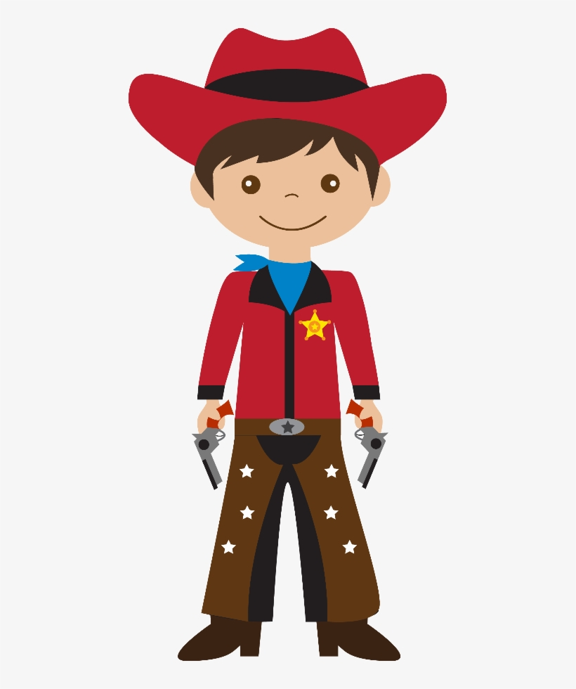 | 
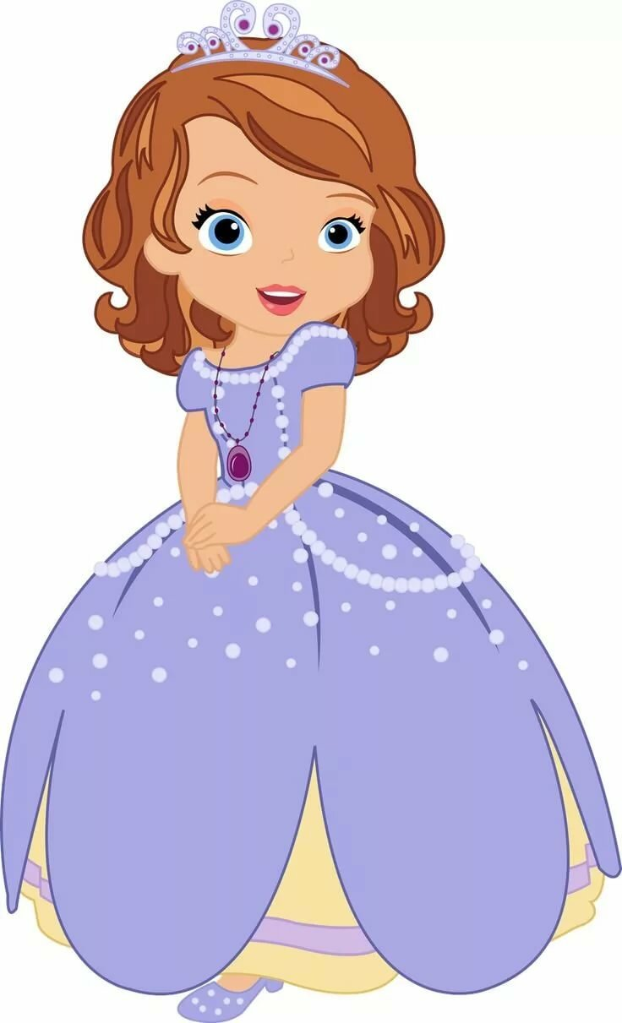 | 
 | 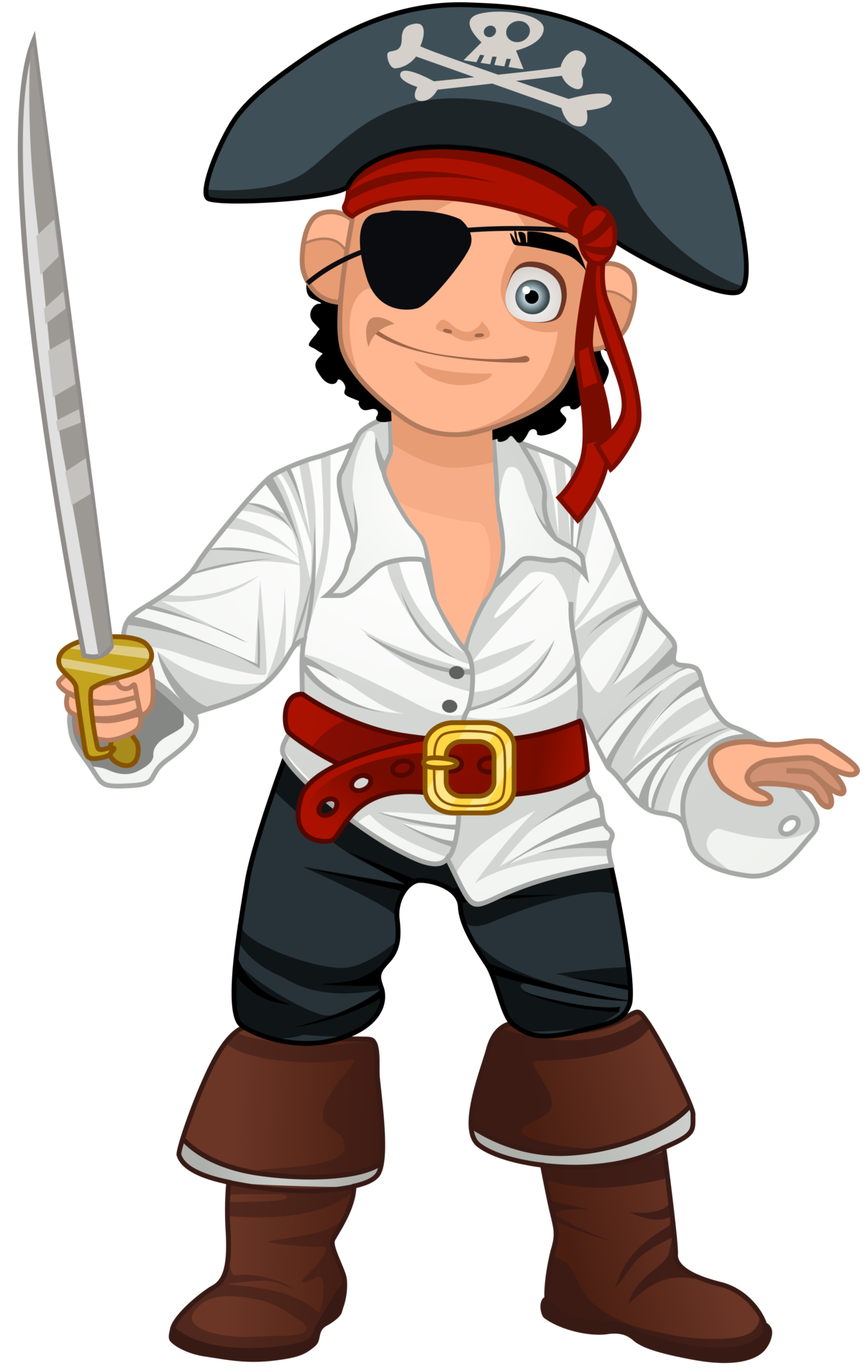

Шаг 2 – вспомним названия предметов одежды

Посмотри следующее видео и повтори названия предметов одежды: https://www.youtube.com/watch?v=Q_EwuVHDb5U&t=10s

Проверь себя здесь (угадываем предметы одежды): https://www.youtube.com/watch?time_continue=166&v=PKOVLKo3Z9M&feature=emb_logo

Шаг 3 – распредели слова по двум группам:

a dress, trousers, a hat, shorts, shoes, a T-shirt, a sweater, a shirt, a jacket

Ед. число (singular) | Мн. Число (plural)
a shirt | shoes

Шаг 4 – расскажи, какого цвета твоя одежда

Правило:

- Описывая предмет одежды в ед. числе, мы используем глагол is, например:

My hat is red.

- Описывая предмет во мн. числе, мы используем глагол are, например:

My shorts are brown.

Запиши примеры предложений о своей одежде

https://www.youtube.com/watch?v=taoCF1cKZSY (здесь есть образец)

Шаг 5 – на стр.41 в учебнике выполни задание №5

Послушай предложения: http://english73.ru/excellent/Excellent_CD_1/excellent(59).mp3

Правило:

- Говоря о девочке, используй слово her (её), например, her shoes – ее обувь
- Говоря о мальчике, используй слово his (его), например, his hat – его шляпа

Запиши в тетрадь предложения про каждого из героев.

Например: His hat is brown. His trousers are black and white. (The cowboy)

Шаг 6 – на стр.39 в рабочей тетради выполни задание F

Определи, кому принадлежат элементы костюма.

* Задания готовим к пятнице, 24 апреля, отправляем на почту yuliya.kureshova@yandex.ru

